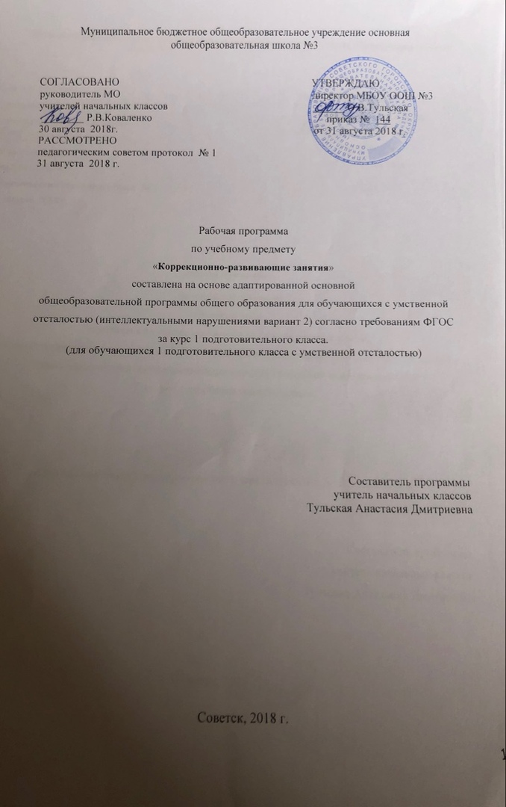

Содержание
1.Пояснительная записка ………………………………………………….3
2.Планируемые результаты………………………………………………..4
3.Средства мониторинга и оценки динамики обучения…………………7
4. Учебный план на предмет……………………………………………….10
4.Тематическое планирование……………………………………………..11
5.Учебно-методический комплекс………………………………………..14

Пояснительная записка.
Вследствие органического поражения ЦНС у детей с умеренной, тяжелой, глубокой умственной отсталостью, с ТМНР процессы восприятия, памяти, мышления, речи, двигательных и других функций нарушены или искажены, поэтому формирование предметных действий происходит со значительной задержкой. У многих детей с ТМНР, достигших школьного возраста, действия с предметами остаются на уровне неспецифических манипуляций. В этой связи ребенку необходима специальная обучающая помощь, направленная на формирование разнообразных видов предметно - практической деятельности. Обучение начинается с формирования элементарных специфических манипуляций, которые со временем преобразуются в произвольные целенаправленные действия с различными предметами и материалами.
Целью обучения является формирование целенаправленных произвольных действий с различными предметами и материалами.
Программно-методический материал включает 2 раздела: «Действия с материалами», «Действия с предметами».
В процессе обучения дети знакомятся с различными предметами и материалами и осваивают действия с ними. Сначала формируются приемы элементарной предметной деятельности, такие как: захват, удержание, перекладывание и др., которые в дальнейшем используются в разных видах продуктивной деятельности: изобразительной, доступной бытовой и трудовой деятельности, самообслуживании.

Планируемые результаты коррекционной работы:
- умеет рассматривать различные по качеству материалы: бумагу, ткань, природный материал и т.д.;
- умеет фиксировать взгляд на объекте;
- умеет воспринимать, удерживать предмет в руках рассматривая его со всех сторон;
- понимает эмоциональное состояние других людей;
- понимает язык эмоций;
- выполняет последовательно организованные движения;
- играет с кубиками, карандашами, палочками и т. д;
- строит их двух трех кубиков (деревянных, пластмассовых) простые конструкции (стол, стул, домик);
- узнает материалы на ощупь, по звуку;
- строит из кубиков башню;
- наполняет железные и пластиковые сосуды различными предметами;
-умеет соотносить и знает цвета;
-имеет представление о величине и форме предметов;
-имеет представление о разнообразии вкусовых ощущений;
-имеет представление о разнообразии обонятельных ощущений;
-имеет представление о разнообразии тактильных ощущений;
Планируемые результаты сформированности базовых учебных действий
Подготовка ребенка к нахождению и обучению в среде сверстников, к эмоциональному, коммуникативному взаимодействию с группой обучающихся:
- входить и выходить из учебного помещения со звонком;
- ориентироваться в пространстве класса (зала, учебного помещения), пользоваться учебной мебелью;
- адекватно использовать ритуалы школьного поведения (поднимать руку, вставать и выходить из-за парты и т. д.);
- организовывать рабочее место;
- принимать цели и произвольно включаться в деятельность;
- следовать предложенному плану и работать в общем темпе;
- передвигаться по школе, находить свой класс, другие необходимые помещения. Формирование учебного поведения:
- направленность взгляда (на говорящего взрослого, на задание):
- фиксирует взгляд на звучащей игрушке;
- фиксирует взгляд на яркой игрушке;
- фиксирует взгляд на движущей игрушке;
- переключает взгляд с одного предмета на другой;
- фиксирует взгляд на лице педагога с использованием утрированной мимики;
- фиксирует взгляд на лице педагога с использованием голоса;
- фиксирует взгляд на изображении;
- фиксирует взгляд на экране монитора.
- умение выполнять инструкции педагога:
- понимает жестовую инструкцию;
- понимает инструкцию по инструкционным картам;
- выполняет стереотипную инструкцию (отрабатываемая с конкретным учеником на данном этапе обучения).
- использование по назначению учебных материалов:
- бумаги;
- карандашей;
- пластилина;
-дидактических игр.
- умение выполнять действия по образцу и по подражанию:
- выполняет действие способом рука-в-руке;
- подражает действиям, выполняемы педагогом;
- последовательно выполняет отдельные операции действия по образцу педагога;
- выполняет действия с опорой на картинный план с помощью педагога. Формирование умения выполнять задание:
- в течение определенного периода времени:
- способен удерживать произвольное внимание на выполнении посильного задания 3-4 мин.
- от начала до конца:
- при организующей, направляющей помощи способен выполнить посильное задание от начала до конца.
- с заданными качественными параметрами:
- ориентируется в качественных параметрах задания в соответствии с содержанием программы обучения по предмету, коррекционному курсу.
Формирование умения самостоятельно переходить от одного задания (операции, действия) к другому в соответствии с расписанием занятий, алгоритмом действия и т.д.:
- ориентируется в режиме дня, расписании уроков с помощью педагога;
- выстраивает алгоритм предстоящей деятельности (словесный или наглядный план) с помощью педагога.

Учебный план на предмет
Предмет | Класс | Кол-во часов в неделю | I триместр | II триместр | III триместр | Год
Коррекционное занятие | 1 | 2 | 22 | 22 | 22 | 66

Тематическое планирование

№ | Тема | Кол-во часов | Дата | Факт
 | Действия с предметами.  Наблюдение за движущимися заводными игрушками | 1  час
 | Захватывание, удержание, отпускание предмета (кубики, мелкие  игрушки,.). | 1 час
 | Захватывание, удержание, отпускание предмета (шарики, шишки.). | 1час
 | Встряхивание предмета, издающего звук (бутылочки с бусинками или  крупой и др.). | 1час
 | Вращение предмета (завинчивающиеся крышки на банках, бутылках, детали конструктора с болтами и гайками и др. | 1час
 | Действия в предметами.  Наблюдение за движущимися заводными игрушками | 1час
 | Толкание предмета от себя (игрушка на колесиках, ящик, входная дверь ) | 1час
 | Прослеживание движения луча карманного фонаря, солнечного зайчика | 1  час
 | Выполнение подражательных действий со сменой вида движения | 1  час
 | Перекладывание предметов из одной коробки в другую | 1  час
 | Катание шариков в определенном направлении | 1  час
 | Бросание шариков в сосуд с узким горлышком | 2  час
 | Нажимание на предмет (юла, рычаг, кнопка, коммуникатор и др.) всей  кистью (пальцем). | 2  час
 | Сжимание предмета (звучащие игрушки из разных материалов, прищепки, губки и др.) двумя руками (одной рукой, пальцами) | 2час
 | Открывание и закрывание коробок, матрешек | 1  час
 | Вынимание предметов из емкости. Складывание предметов в емкость. | 1  час
 | Перекладывание предметов из одной емкости в другую. | 1  час
 | Вставление предметов в отверстия (одинаковые стаканчики, мозаика и др.). | 1  час
 | Выполнение по показу и самостоятельно по заданию следующих действий с предметами: нанизывание предметов | 1  час
 | Выполнение по показу и самостоятельно по заданию следующих действий с предметами: нанизывание шаров на шнур | 1  час
 | Выполнение по показу и самостоятельно по заданию следующих действий с предметами: собирание пирамидки | 1  час
 | Действия с предметами разного цвета  Группировка по цвету предметов двух контрастных цветов | 1  час
 | Выбор по образцу и раскладывание предметов контрастно насыщенных цветов(красный, синий, желтый, зеленый, черный, белый) | 2  час
 | Выбор и показ предметов по названию цвета : красного, синего, желтого | 2  час
 | Дид.игра «Дай такой». Выбор предмета одного цвета из 2-х контрастных цветов по образцу и инструкции | 2  час
 | Действия с предметами разной величины  Знакомство с основными геометрическими фигурами | 1  час
 | Выбор предметов одной формы из 6-10 предметов двух контрастных плоскостных форм: круг-квадрат, круг-треугольник. | 1  час
 | Выбор по образцу и инструкции геометрической фигуры «Дай такой.» | 1  час
 | Нанизывание колец одного размера на стержень, выбирая из двух  контрастных размеров | 1  час
 | Использование приема наложения предметов для их сравнивания по величине | 1
 | Подбор разнородных предметов одинаковых по величине друг к другу | 1  час
 | Действия с материалами.  Сминание материала(салфетки) одной рукой | 1  час
 | Сминание двумя руками | 1  час
 | Сминание бумаги пальцами | 1  час
 | Разрывание бумаги двумя руками, , направляя руки в разные стороны | 1  час
 | Разрывание бумаги двумя руками, направляя одну руку к себе, другую  руку от себя; | 2  час
 | Размазывание мягкого пластилина сверху вниз | 1  час
 | Размазывание мягкого пластилина слева направо | 1  час
 | Размазывание мягкого пластилина по кругу | 1  час
 | Размазывание мягкого пластилина по линиям | 1  час
 | Размазывание соленого теста по шаблону | 1  час
 | Размазывание соленого теста по формочкам | 1  час
 | Раскатывание скалкой соленого теста | 1  час
 | Разминание глины в двух руках | 1  час
 | Раскатывание глины | 1  час
 | Раскатывание шара кругообразными движениями и вдавливание углубления | 1  час
 | Изготовление гусеницы из предварительно подготовленных шаров разных  размеров. | 1  час
 | Раскатывание шара кругообразными движениями и вдавливание различных  материалов | 1  час
 | Сплющивание шарика между ладонями (лепешки, блины, шляпка гриба). | 1  час
 | Соединение двух частей (баранки, гриб со шляпкой, снеговик). | 1  час
 | Отщипывание небольших кусочков от основного куска пластилина , раскатывание шариков различного размера | 1  час
 | Пересыпание материала (крупа, песок, земля, мелкие предметы) двумя руками, с использованием инструмента (лопатка, стаканчик и  др). | 2  час
 | Переливание материала (вода) двумя руками (с использованием инструмента(стаканчик,ложка) | 2  час
 | Наматывание материала (бельевая веревка, шпагат, шерстяные нитки, шнур и | 1
 | др)-
 | Намотка на катушку, клубок | 1  час
 | Разрывание ниток | 1  ас
 | Разрывание ткани по шву | 1  час
Итого: 66 часов

Учебно-методическое обеспечение:
- Программы обучения глубоко умственно отсталых детей (НИИ дефектологии АПН СССР, 1984г.).
- Программы специальных (коррекционных) образовательных учреждений VIII вида: Подготовительный, 1—4 классы / Под редакцией доктора педагогических наук В.В. Воронковой; 7-е издание.
- Грошенков И.А. Занятия изобразительным искусством во вспомогательной школе. Книга для учителя.
- Левина М. 365 веселых уроков труда. - М.: Рольф, 2000.

